關懷早期療育兒童慈善活動

- 主辦單位：財團法人宏恩綜合醫院兒童發展中心

- 協辦單位：國立台灣大學物理治療學系、
中華民國腦性麻痺協會、
中華民國自閉症總會、
台北市自閉症家長協會、
台北市自閉兒社會福利基金會、
中華民國小胖威利病友關懷協會、
中華民國運動神經元疾病病友協會(漸凍人協會)

- 活動簡介： 秉持著為身心障礙兒童提供人性化、主動且完整的早期療育服務理念，本中心除積極為身心障礙兒童提供醫療上的復健療育服務外，為這些病童舉辦每年一度早期療育主題活動，希冀為早期療育孩童及其家長創造美好活動回憶及推展健康療育理念。
本年度早期療育活動主題為「”早”尋健康、從"新"出發」，結合針對身心障礙兒童特別設計的療育活動及物理、職能、語言健康篩檢，宣導「早期發現、早期治療；關心健康、健檢出發」觀念。

- 活動地點：台大集思會議中心地下一樓－洛克廳、阿基米得廳
台北市羅斯福路四段85號(捷運淡水線公館站)

- 活動時間：2007年11月4日 週日 上午9：00至12：00。

- 活動內容：
時 間 | 洛克廳 | 阿基米得廳
08：30－09：00 | 報到
09：00－09：30 | 活動開始，貴賓致詞。 | 『成人』及『兒童』  健康篩檢及器材展示，篩檢完畢後將給予健康護照。
09：30－09：50 | 物理治療專題演講－『物理治療與兒童發展』  周柏青 物理治療師 | 『成人』及『兒童』  健康篩檢及器材展示，篩檢完畢後將給予健康護照。
09：50－10：10 | 職能治療專題演講－『你懂你的孩子嗎？』  陳映達 職能治療師 | 『成人』及『兒童』  健康篩檢及器材展示，篩檢完畢後將給予健康護照。
10：10－10：30 | 語言治療專題演講－『語言治療在早期療育的介入』  林亞翰 語言治療師 | 『成人』及『兒童』  健康篩檢及器材展示，篩檢完畢後將給予健康護照。
10：40－11：30 | 健康挑戰賽 | 『成人』及『兒童』  健康篩檢及器材展示，篩檢完畢後將給予健康護照。
11：30－12：00 | 有獎徵答活動 | 『成人』及『兒童』  健康篩檢及器材展示，篩檢完畢後將給予健康護照。
12：00 | 活動結束

- 活動費用：免費。

- 講者介紹:
周柏青物理治療師
現任：宏恩綜合醫院物理治療組長
學經歷：
宏恩醫院物理治療師
肌內效貼布講師
中華民國物理治療師執照
成功大學物理治療學系

陳映達職能治療師
現任：宏恩綜合醫院職能治療師
學經歷：
 宏恩醫院職能治療師
  中華民國職能治療師執照
成功大學職能治療學系

林亞翰語言治療師
現任：宏恩綜合醫院語言治療組長
學經歷：
 宏恩醫院語言治療師
 中華民國聽語學會正會員
中山醫學大學語言治療與聽力學系

- 注意事項：
  - 活動期間將邀請早期療育相關廠商進行輔具、教具以及儀器展示，並提供各項檢測及健康諮詢。
  - 活動期間備有茶點供應。

- 交通資訊：
  - 捷運：捷運淡水線公館站2號出口，往基隆路方向直走約100公尺。
  - 自行開車前往者：國立台灣大學公館停車場收費標準：40元/小時。
  - 捷運公車轉承資訊：如下圖一。
  - 地址: 台北市羅斯福路四段85號B1，如下圖二。

圖一
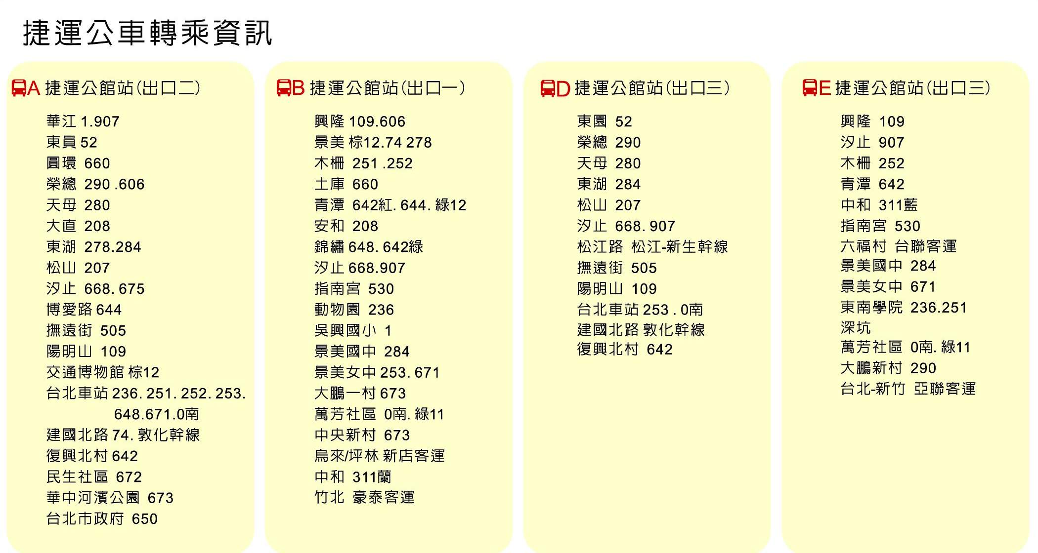
圖二
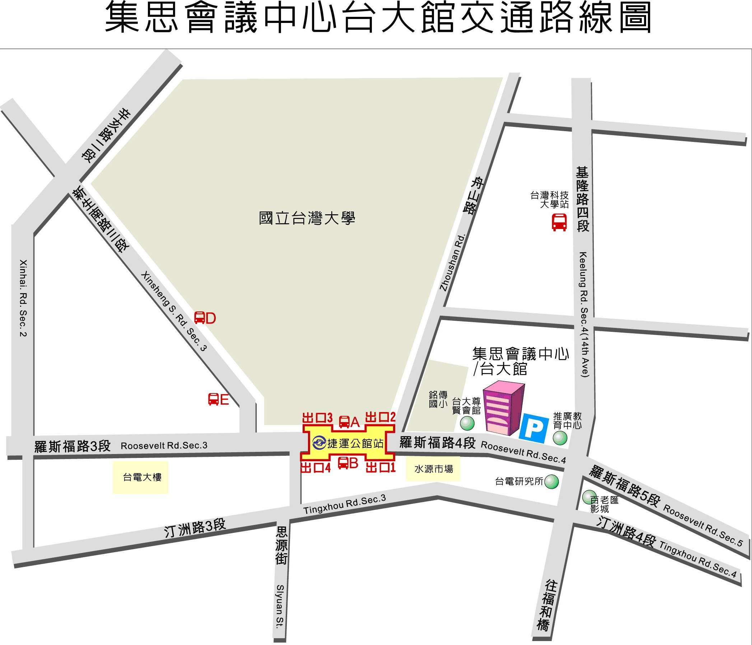

十一、報名方式:
報名日期：即日起至2007年10月26日止
報名費用：免費

2007宏恩綜合醫院早期療育中心
關懷早期療育兒童慈善活動報名表
家長姓名 |  | 成人人數
兒童姓名 |  | 兒童人數
聯絡電話
緊急連絡人 |  | 聯絡電話
交通前往方式
輔具使用 | □輪椅□助行器□推車□拐杖
疾病診斷
（健康兒童免填）
備註

回信請寄：台北市大安區仁愛路四段61號7樓
財團法人宏恩綜合醫院復健科兒童發展中心

或是E-mail回信至下列信箱皆可
聯絡人：洪千婷物理治療師 chien1974@gmail.com
黃郁政物理治療師 oa19820125@gmail.com

電話：02-27713161轉分機732
傳真：02-27213717

